ANALISIS PENGARUH PENERAPAN K3
TERHADAP KINERJA PEKERJA KONSTRUKSI
(KASUS PEMBANGUNAN RUANG PRAKTEK SISWA 5 LANTAI
SEKOLAH SULTAN ISKANDAR MUDA MEDAN)
Fiqi Bima Irfani¹, Diana Suita Harahap²
¹⁾ Mahasiswa Program Sarjana Teknik Sipil, Universitas Harapan Medan
²⁾ Staf Pengajar dan Pembimbing Program Sarjana Teknik Sipil, Universitas Harapan Medan
fiqibimairfani22@gmail.com
Abstrak
Adanya kemungkinan kecelakaan yang terjadi pada proyek konstruksi akan menjadi salah satu penyebab terganggunya atau terhentinya aktivitas pekerjaan proyek. Oleh karena itu, pada pelaksanaan pekerjaan konstruksi diwajibkan untuk menerapkan Sistem Manajemen Keselamatan dan Kesehatan Kerja (SMK3) di lokasi kerja, dimana masalah keselamatan dan kesehatan kerja (K3) ini juga merupakan bagian dari perencanaan dan pengendalian proyek. Penelitian ini bertujuan untuk mengetahui seberapa besar pengaruh faktor-faktor K3 terhadap kinerja para pekerja konstruksi proyek pembangunan Ruang Praktek Siswa (RPS) 5 lantai pada proses pengerjaan bekisting plat lantai, balok dan kolom. Metode yang digunakan pada penelitian ini yaitu dengan cara melakukan survey atau observasi dan pengumpulan data menggunakan kuesioner kepada responden dengan perhitungan skala likert. Berdasarkan hasil kuesioner yang didapat yaitu hasil rata-rata menunjukkan bahwa 40,60% semua responden di lapangan memiliki kategori yang kriterianya “CUKUP” paham mengenai K3, sementara itu 59,40% RESPONDEN tidak paham secara keseluruhan tentang K3, dimana pihak proyek sendiri pun sama sekali tidak menerapkan K3 terhadap para pekerja di dalam suatu proyek. Meskipun dengan tidak adanya peraturan K3 yang ditetapkan dari pihak proyek, sebagian para pekerja cukup memahami dan mengerti tentang peraturan-peraturan K3.

Kata Kunci: Kecelakaan, Keselamatan dan Kesehatan Kerja (K3), Pengendalian Proyek

Abstract
The possibility of accidents occurring in construction projects will be one of the causes of disruption or cessation of project work activities. Therefore, in the implementation of construction work, it is required to implement an Occupational Health and Safety Management System (SMK3) at the work site, where occupational safety and health (K3) issues are also part of project planning and control. This study aims to determine how much the influence of K3 factors on the performance of construction workers on the 5-storey Student Practice Room (RPS) construction project in the process of working on floor slab formwork, beams and columns. The method used in this research is by conducting surveys or observations and collecting data using questionnaires to respondents with Likert scale calculations. Based on the results of the questionnaire obtained, the average results show that 40.60% of all respondents in the field have a category whose criteria are "ENOUGH" to understand K3, while 59.40% of RESPONDENTS do not fully understand K3, where the project itself also absolutely do not apply OHS to workers in a project. Even in the absence of OSH regulations set by the project, some workers are quite understanding and understanding about OSH regulations.

Keywords: : Accidents, Occupational Safety and Health (K3), Project Control

PENDAHULUAN
Perkembangan industri konstruksi yang pesat selain memberikan manfaat juga menimbulkan resiko. Industri konstruksi memiliki resiko cukup besar dimana industri ini dapat dikatakan yang paling rentan terhadap kecelakaan kerja. Adanya kemungkinan kecelakaan yang terjadi pada proyek konstruksi akan menjadi salah satu penyebab terganggunya atau terhentinya aktivitas pekerjaan proyek. Oleh karena itu, pada pelaksanaan pekerjaan konstruksi diwajibkan untuk menerapkan Sistem Manajemen Keselamatan dan Kesehatan Kerja (SMK3) di lokasi kerja, dimana masalah keselamatan dan kesehatan kerja (K3) ini juga merupakan bagian dari perencanaan dan pengendalian proyek.
Karena jika keselamatan dan kesehatan kerja (K3) tidak diutamakan, pekerja pun akan merasa tidak aman untuk melakukan pekerjaan mereka dan perusahaan bisa rugi dalam segi biaya dan waktu. Dari hal tersebut maka diperlukan adanya peraturan yang melindungi tenaga kerja. Oleh karena itu rasa aman dan nyaman dalam bekerja merupakan tuntutan bagi perusahaan. Rasa aman dan nyaman dalam bekerja tersebut diwujudkan dengan program Keselamatan dan Kesehatan Kerja (K3) berupa jaminan kerja bagi pekerja konstruksi di setiap perusahaan konstruksi.
Sebagaimana dituangkan dalam Tap MPR No. 11/MPR/1993 yang menyatakan bahwa, “perlindungan tenaga kerja meliputi hak berserikat dan berunding bersama, keselamatan dan kesehatan kerja, jaminan kecelakaan kerja dan jaminan kematian dan syarat-syarat kerja lainnya, perlu dikembangkan secara terpadu dan bertahap dengan mempertimbangkan dampak ekonomi moneter, kesiapan sektor terkait, kondisi pemberian lapangan kerja dan kemampuan tenaga kerja. “
Untuk mewujudkan program Keselamatan dan Kesehatan Kerja (K3) yang sesuai dengan yang diharapkan, banyak faktor-faktor yang mempengaruhi kesehatan pekerja. Salah satunya faktor karakteristik kesehatan pekerja. Untuk mengurangi faktor-faktor yang mempengaruhi kesehatan pekerja bisa dimulai dengan tahapan yang paling dasar, yaitu pembentukan budaya keselamatan kerja dengan menggunakan Alat Pelindung Diri (APD) saat bekerja dan menjaga kesehatan dengan istirahat yang cukup serta mengkonsumsi makanan yang sehat dan seimbang. Jika hal ini selalu diterapkan oleh pekerja maka produktivitas pekerja akan semakin meningkat. Kesehatan pekerja dapat terpelihara dan terjaga dengan baik. Sehingga harus diperhatikan dengan sungguh-sungguh.
Berdasarkan latar belakang masalah maka dapat dirumuskan permasalahan sebagai berikut.
- Bagaimana pengaruh faktor-faktor Keselamatan dan Kesehatan Kerja (K3) terhadap kinerja pekerja konstruksi pada proyek pembangunan Ruang Praktek Siswa (RPS) 5 lantai CV. Hekto Karya Utama pada Sekolah Sultan Iskandar Muda yang berlokasi di Jalan Tengku Amir Hamzah, Medan Sunggal, Kota Medan?
- Diantara faktor-faktor Keselamatan dan Kesehatan Kerja (K3), manakah yang dominan terhadap kinerja pekerja konstruksi pada proyek pembangunan Ruang Praktek Siswa (RPS) 5 lantai Sekolah Sultan Iskandar Muda?
Adapun tujuan dari penelitian ini adalah memecahkan masalah yang telah diuraikan dalam rumusan masalah, antara lain :
- Untuk mengetahui seberapa besar pengaruh faktor-faktor Keselamatan dan Kesehatan Kerja (K3) terhadap kinerja para pekerja konstruksi proyek pembangunan Ruang Praktek Siswa (RPS) 5 lantai pada proses pengerjaan bekisting plat lantai, balok dan kolom.
- Memahami diantara faktor-faktor Keselamatan dan Kesehatan Kerja (K3) yang dominan terhadap kinerja para pekerja konstruksi pada proyek pembangunan Ruang Praktek Siswa (RPS) 5 lantai.

- METODE PENELITIAN
Penelitian mengenai analisis pengaruh keselamatan penerapan Keselamatan dan Kesehatan Kerja (K3) terhadap kinerja pekerja konstruksi, menggunakan jenis penelitian deskriptif kuantitatif. Karakteristik masalah yang diteliti dalam penelitian ini dapat diklarifikasikan sebagai exsplanatory research yaitu penelitian yang menjelaskan hubungan dan menguji keterkaitan antara beberapa variabel melalui pengujian atau penelitian, penjelasan (singarimbun, 2005:56).

- Metode Pengumpulan Data
Metode yang digunakan untuk mengumpulkan data dalam penelitian ini adalah sebagai berikut.
- Kuesioner
Pengumpulan data menggunakan cara ini dilakukan dengan menyebarkan kuesioner kepada responden yang telah ditentukan sebelumnya mengenai pegaruh Keselamatan dan Kesehatan Kerja (K3) terhadap kinerja pekerja konstruksi pada proyek pembangunan ruang praktek siswa (RPS). Dengan tujuan memperoleh jawaban-jawaban yang digunakan sebagai data dalam penelitian ini.
- Survey atau Observasi
Pengumpulan data dengan cara pengamatan langsung pada proyek di lapangan.

- Kuesioner Penelitian
Berikut ini metode pelaksanaan yang akan dilakukan saat ingin melakukan pengumpulan data terhadap responden di lapangan untuk memperoleh jawaban-jawaban dan alasan atas informasi yang telah didapat.
- Pertama melakukan pendekatan kepada pihak proyek untuk meminta izin agar bisa melakukan survey pada proyek tersebut.
- Kemudian melihat-lihat di sekeliling proyek untuk menjadikan gambaran bagian-bagian mana yang akan disurvey nantinya.
- Melaksanakan survey terhadap pokok masalah yang akan dilakukan untuk memperoleh data-data yang akan diselesaikan.

- Metodologi Kuesioner
Jawaban kuesioner ini dibagi dalam 2 komponen utama, yaitu :
- Tingkat kesetujuan responden terhadap K3
Jawaban kuesioner ini dibedakan menjadi 5 (lima) skala pengukuran tingkat kesetujuan responden terhadap penerapan Keselamatan dan Kesehatan Kerja (K3) dengan ketentuan :
- Sangat Tidak Setuju (STS) : Kegiatan sama sekali tidak dilaksanakan dalam proyek.
- Tidak Setuju (TS) : Kegiatan dianjurkan tetapi tidak dilaksanakan dalam proyek.
- Cukup/Netral (N) : Kegiatan dianjurkan tetapi kadang-kadang dilakukan dalam proyek.
- Setuju (S) : Kegiatan dilakukan tanpa pengawasan penuh dalam proyek.
- Sangat Setuju (SS) : Kegiatan dilaksanakan dengan pengawasan penuh dalam proyek.
Menentukan hasil kuesioner menurut skor dengan menggunakan skala likert, skala yang digunakan untuk mengukur persepsi, sikap atau pendapat seseorang atau kelompok mengenai sebuah peristiwa atau fenomena sosial, berdasarkan definisi operasional yang telah ditetapkan oleh peneliti.
Skor likert terhadap Tingkat Kesetujuan Responden Terhadap Penerapan K3 :
- Sangat Tidak Setuju (STS) = skor 1
- Tidak Setuju (TS) = skor 2
- Cukup/Netral = skor 3
- Setuju (S) = skor 4
- Sangat Setuju (SS) = skor 5
Dalam menentukan hasil kuesioner menurut skor likert dapat digunakan dengan rumusan perhitungan skala likert sebagai berikut.
T = A × Pn (1)
Dimana :
T = Jumlah skor
A = Skor likert
Pn = Jumlah pertanyaan yang diisi
Cara menghitung kuesioner penelitian skala likert selanjutnya harus mendapatkan hasil interpretasi. Penilaiannya dengan rumus berikut ini.
• Y = Skor tertinggi likert × jumlah responden, maka
5 × 6 = 30
• Rumus Index % = Total skor/Y × 100
Namun sebelum memasukkan pada rumus, kamu perlu mengetahui dulu interval dan interpretasi persen untuk mengetahui penilaian menggunakan metode Interval skor persen (I), berikut caranya :
• I = 100/Skor tertinggi likert
• Maka = 100/5 = 20
• Hasil I=20, merupakan interval jarak 0% sampai 100%

Jadi didapatkan kriteria interpretasi skor berdasarkan interval yang sudah dicari tersebut, yaitu:
• 0% – 19,99% : sangat (tidak setuju/tidak suka)
• 20% – 39,99% : tidak setuju / kurang suka
• 40% – 59,99% : cukup / netral
• 60% – 79,99% : setuju/baik/suka
• 80% – 100% : sangat (setuju/baik/suka)

- HASIL DAN PEMBAHASAN
Berdasarkan hasil laporan isian kuesioner yang didapat dari 6 responden di lapangan dapat dilihat dari hasil perhitungan skor likert sebegai berikut, yang akan diketahui kriteria setiap masing-masing responden.

- Responden I
Tabel 1. Laporan Isian Skor Hasil Kuesioner Responden I
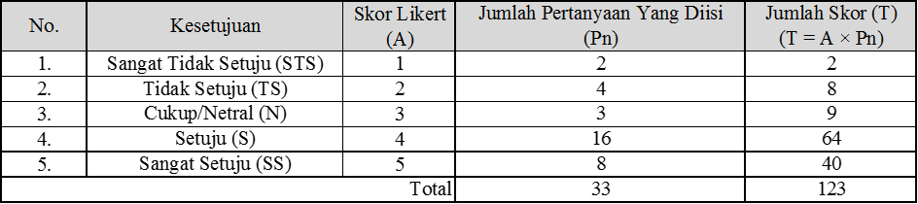
(Sumber : Hasil kuesioner di lapangan)
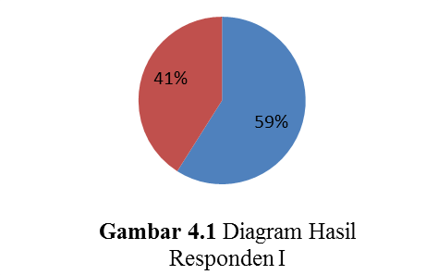
Dimana dilihat dari Gambar 4.1 hasil ini dapat dilihat bahwa nilai 41% < 100% yang artinya RESPONDEN I hanya 41% paham mengenai peraturan penerapan Keselamatan dan Kesehatan Kerja (K3) yang dalam kategori “CUKUP” paham mengenai K3 dan pihak proyek sendiri tidak menerapkan K3 terhadap para pekerja, sementara itu 59% RESPONDEN I tidak paham secara keseluruhan tentang K3.

- Responden II
Tabel 2. Laporan Isian Skor Hasil Kuesioner Responden II
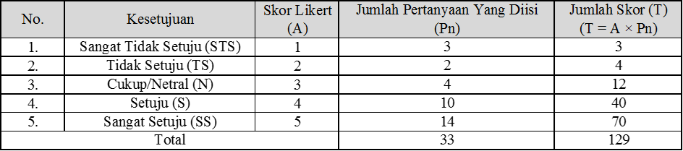
(Sumber : Hasil kuesioner di lapangan)
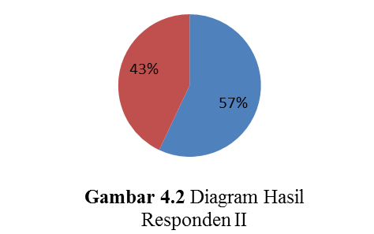

Dimana dilihat dari Gambar 4.2 hasil ini dapat dilihat bahwa nilai 43% < 100% yang artinya RESPONDEN II hanya 43% paham mengenai peraturan penerapan Keselamatan dan Kesehatan Kerja (K3) yang dalam kategori “CUKUP” paham mengenai K3 dan pihak proyek sendiri tidak menerapkan K3 terhadap para pekerja, sementara itu 57% RESPONDEN II tidak paham secara keseluruhan tentang K3.

- Responden III
Tabel 3. Laporan Isian Skor Hasil Kuesioner Responden III
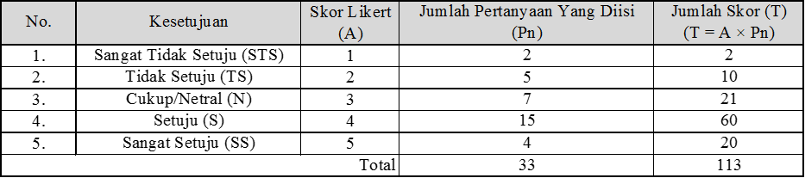
(Sumber : Hasil kuesioner di lapangan)
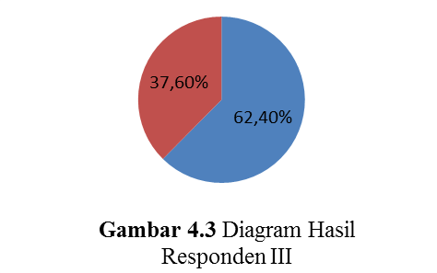

Dimana dilihat dari Gambar 4.3 hasil ini dapat dilihat bahwa nilai 37,60% < 100% yang artinya RESPONDEN III hanya 37,60% paham mengenai peraturan penerapan Keselamatan dan Kesehatan Kerja (K3) yang dalam kategori “TIDAK PAHAM / KURANG SUKA” mengenai K3 dan pihak proyek sendiri tidak menerapkan K3 terhadap para pekerja, sementara itu 62,40% RESPONDEN III jauh tidak paham secara keseluruhan tentang K3.

- Responden IV
Tabel 4. Laporan Isian Skor Hasil Kuesioner Responden IV
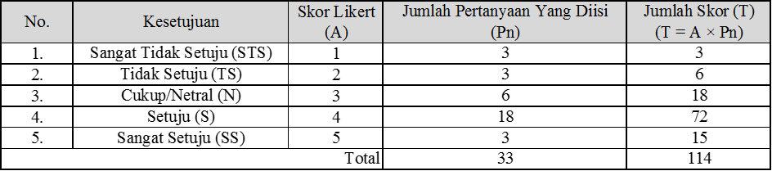
(Sumber : Hasil kuesioner di lapangan)
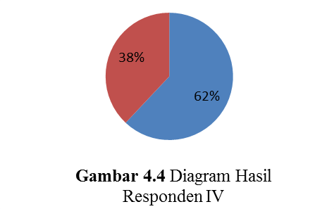

Dimana dilihat dari Gambar 4.4 hasil ini dapat dilihat bahwa nilai 38% < 100% yang artinya RESPONDEN IV hanya 38% paham mengenai peraturan penerapan Keselamatan dan Kesehatan Kerja (K3) yang dalam kategori “TIDAK PAHAM / KURANG SUKA” mengenai K3 dan pihak proyek sendiri tidak menerapkan K3 terhadap para pekerja, sementara itu 62% RESPONDEN IV jauh tidak paham secara keseluruhan tentang K3.

- Responden V
Tabel 5. Laporan Isian Skor Hasil Kuesioner Responden V
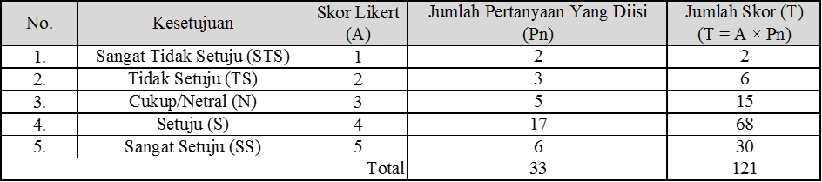
(Sumber : Hasil kuesioner di lapangan)
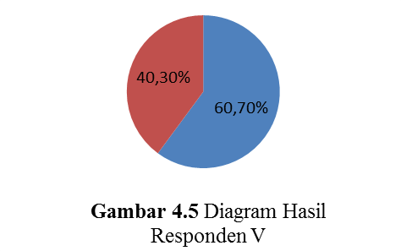

Dimana dilihat dari Gambar 4.5 hasil ini dapat dilihat bahwa nilai 40,30% < 100% yang artinya RESPONDEN V hanya 40,30% paham mengenai peraturan penerapan Keselamatan dan Kesehatan Kerja (K3) yang dalam kategori “CUKUP” paham mengenai K3 dan pihak proyek sendiri tidak menerapkan K3 terhadap para pekerja, sementara itu 60,70% RESPONDEN V tidak paham secara keseluruhan tentang K3.

- Responden VI
Tabel 6. Laporan Isian Skor Hasil Kuesioner Responden VI
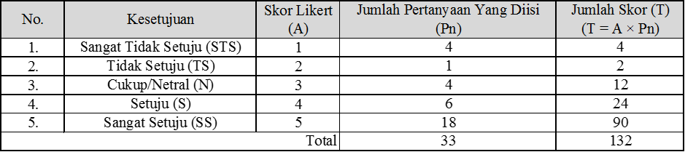
(Sumber : Hasil kuesioner di lapangan)
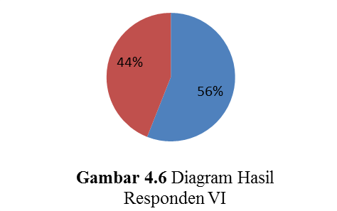

Dimana dilihat dari Gambar 4.6 hasil ini dapat dilihat bahwa nilai 44% < 100% yang artinya RESPONDEN VI hanya 44% paham mengenai peraturan penerapan Keselamatan dan Kesehatan Kerja (K3) yang dalam kategori “CUKUP” paham mengenai K3 dan pihak proyek sendiri tidak menerapkan K3 terhadap para pekerja, sementara itu 56% RESPONDEN VI tidak paham secara keseluruhan tentang K3.

- Hasil Rata-rata Kuesioner terhadap 6 Responden
Berdasarkan dari hasil index masing-masing responden, maka didapatlah hasil kuesioner rata-rata dari 6 responden di lapangan terhadap Pengaruh Penerapan K3 Terhadap Kinerja Pekerja Konstruksi.
Tabel 7. Total Rata-rata Hasil Kuesioner.
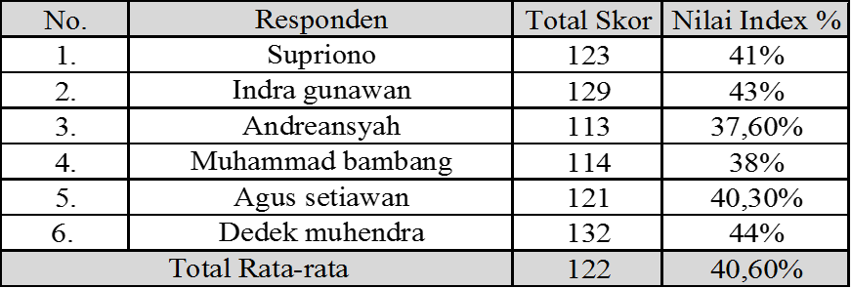
(Sumber : Hasil kuesioner di lapangan)
Jadi hasil rata-rata kuesioner dari semua responden dilapangan nilai index yang didapat yaitu 40,60%, dimana hasil 40,60% < 100%.
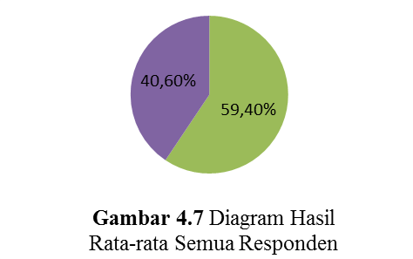

Dilihat dari Gambar 4.7 hasil rata-rata ini menunjukkan bahwa 40,60% semua responden d ilapangan memiliki kategori yang kriterianya “CUKUP” paham mengenai K3, sementara itu 59,40% RESPONDEN tidak paham secara keseluruhan tentang K3, dimana pihak proyek sendiri pun sama sekali tidak menerapkan K3 terhadap para pekerja didalam suatu proyek yang artinya semua responden memahami K3 secara independent dengan pengetahuan pribadi masing-masing responden yang seadanya dan juga tidak ada satupun responden yang pernah ikut pelatihan tentang K3, sosialisasi tentang K3 dan sertifikasi tentang K3.

- KESIMPULAN
Berdasarkan hasil dari penelitian mengenai pengaruh Penerapan Keselamatan dan Kesehatan Kerja (K3) terhadap Kinerja Pekerja, pada kasus proyek pembangunan konstruksi Ruang Praktek Siswa (RPS) 5 lantai di Sekolah Iskandar Muda Medan dengan CV. Hekto Karya Utama pada proses pengerjaan bekisting, yang telah dilakukan melalui wawancara dan penyebaran kuesioner dengan respondennya adalah tenaga kerja yang sedang menangani proyek konstruksi. Maka kesimpulan yang dapat disimpulkan yaitu :
1. Faktor Keselamatan dan Kesehatan Kerja (K3) yang ditinjau terhadap kinerja pekerja yaitu meskipun pihak proyek tidak menerapkan peraturan Keselamatan dan Kesehatan Kerja (K3), dikarenakan pihak proyek tidak ingin terhambat waktu dalam proses pengerjaan proyek tersebut, pihak proyek ingin menyelesaikan pengerjaan dengan secepat mungkin, dikarenakan pihak sekolah ingin menggunakan Ruang Praktek Siswa (RPS) dengan cepat. Meskipun dengan tidak adanya peraturan K3 yang ditetapkan dari pihak proyek, sebagian para pekerja cukup memahami dan mengerti tentang peraturan-peraturan Keselamatan dan Kesehatan Kerja (K3) dan para pekerja tetap bekerja dengan baik.
2. Pihak proyek juga tidak menerapkan penggunaan Alat Pelindung Diri (APD) terhadapa para pekerja, dikarenakan pihak proyek terkendala dalam biaya penyediaan peralatan-peralatan K3 seperti Alat Pelindung Diri (APD). Namun dengan tidak menggunakan Alat Pelindung Diri (APD) Para pekerja tetap bekerja dengan baik dan lebih leluasa bergerak beraktivitas saat bekerja.
3. Kinerja para pekerja yang dihasilkan cukup baik dapat dilihat dari hasil skor likert pada kuesioner, dimana responden memliki nilai index yang rata-ratanya dalam kategori “cukup atau netral” dan dapat dinilai dari kesehatan dan kebersihan pekerja, keaktifan dan kekreatifan pekerja disaat bekerja, dan juga target yang dihasilkan pekerja dalam melakukan suatu pekerjaan yang akan diselesaikan.

- DAFTAR PUSTAKA
Ade Jaya Saputra. 2021. Analisa Hubungan Motivasi Kerja Dengan Kinerja Pekerja Proyek Konstruksi di Kota Batam.
Eko Sulistiyo. 2021. Pengenalan Keselamatan Dan Kesehatan Kerja di PT Cita Rasa Palembang. ISSN: 2655-5948 Sekolah Tinggi Teknik PLN, Departemen Teknik Mesin.
Febyana Pangkey. 2012. Penerapan Sistem Manajemen Keselamatan Dan Kesehatan Kerja (Smk3) Pada Proyek Konstruksi di Indonesia. ISSN 2087-9334 Alumni S2 Teknik Sipil Pasca Sarjana Universitas Sam Ratulangi.
Genita G. Lumintang. 2017. Keselamatan dan Kesehatan Kerja (K3), kepuasan kerja pengaruhnya terhadap kinerja karyawan maintenance project pt. Meares soputan mining. ISSN 2303-1174 Fakultas Ekonomi dan Bisnis, Jurusan Manajemen Universitas Sam Ratulangi Manado.
Rohani Gultom. 2018. Analisis Penggunaan Alat Pelindung Diri (APD) dalam Keselamatan dan Kesehatan Kerja (K3) Proyek Kontruksi di PT. Eka Paksi Sejati. Studi Kasus:Proyek Kontruksi untuk Pemboran Sumur EksploirasiTitanum (TTN-001) Daerah Aceh Tamiang. ISSN : 2579 – 6445. Universitas Dharmawangsa.
Undang-Undang No.1 Tahun 1970 Tentang Keselamatan Kerja.

